1. caso de uso:

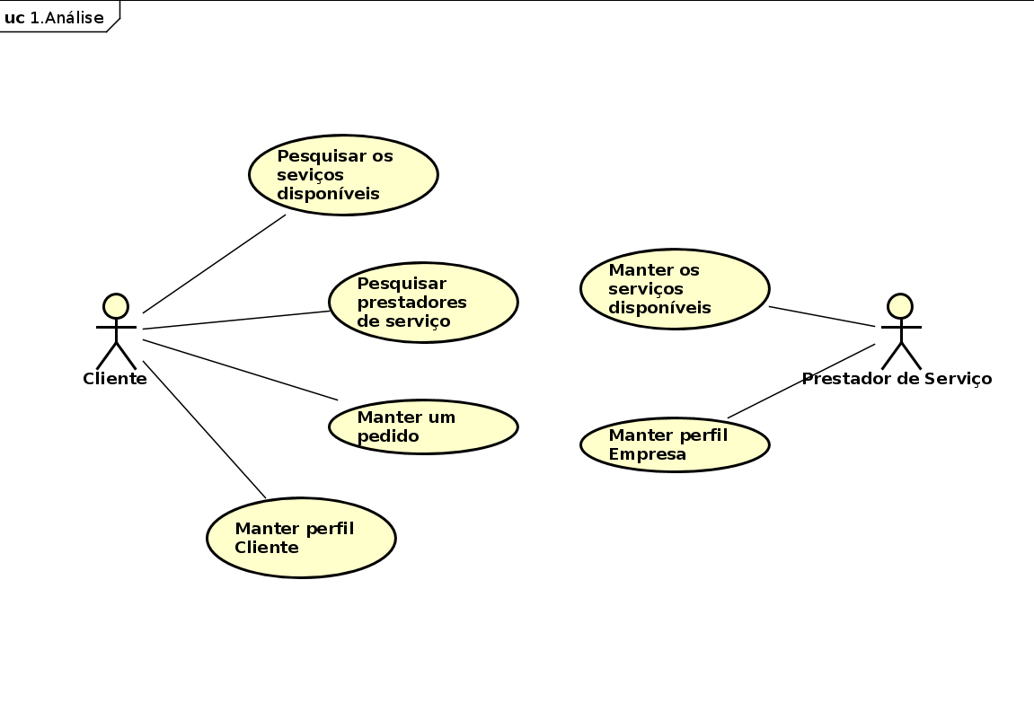

1. número da historia:

1, está é a primeira historia de usuario

1. estimativa:

A estimativa é existir apenas uma historia de usuario.

1. Descrição da HISTÓRIA

Como **prestador de serviço** quero **exibir os serviços que posso prestar** no **perfil de minha empresa** para que **clientes** possam **visualizar e contratar.**

Como **cliente** desejo **procurar por serviços** e **filtrar pela distância** que estão de mim e pelas notas da empresa, também **quero agendar serviços.**

1. TESTES DE ACEITAÇÃO

**Pré-condição**:

**Casos de Teste:**

|  |  |  |  |
| --- | --- | --- | --- |
| **Nr.** | **Funcionalidade/Comportamento** | **Entradas** | **Resultado Esperado** |
| 01 | Não pode existir mais de uma conta com o mesmo CPF ou CNPJ. | 123.000.000-00 | Mensagem de já existe uma conta com este CPF. |
| 02 | Um prestador de serviços pode cadastrar serviços prestados em seu perfil para que sejam acessados por clientes. | Um serviço qualquer em uma conta de prestador de serviço ja cadastrada. | Uma view publica que pode ser acessada no aplicativo ou site. |
|  |  |  |  |

1. tEM PROTÓTIPO?

Ainda não implementado.